ВАРИАНТ №1

Работа в MS Word
Создайте текст следующего содержания и формата.
Обратите внимание на моменты:
1) Весь текст оформлен шрифтом «Times New Roman»; размер основного текста - 12 пт, размер и стиль написания заголовков подберите сами так, чтобы получился текст, похожий на данный.
2) Заголовок “Четырехугольники” - это объект WordArt.
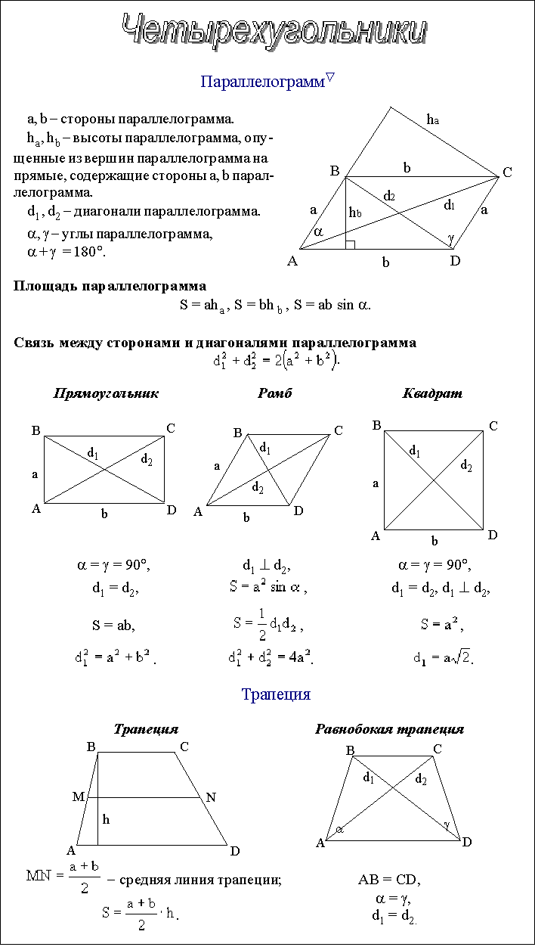

Работа в MS Excel

Задание 1
Создать таблицу и отформатировать ее по образцу.
Содержание столбца «Кто больше» заполнить с помощью функции ЕСЛИ.
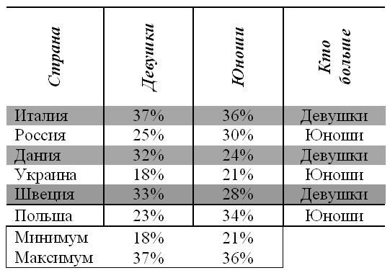
Задание 2
Создать таблицу и отформатировать ее по образцу.
  - Столбец «Количество дней проживания» вычисляется с помощью функции ДЕНЬ и значений в столбцах «Дата прибытия» и «Дата убытия»
  - Столбец «Стоимость» вычисляется по условию: от 1 до 10 суток – 100% стоимости, от 11 до 20 суток –80% стоимости, а более 20 – 60% общей стоимости номера за это количество дней.
Ведомость регистрации проживающих
в гостинице «Рога и копыта».
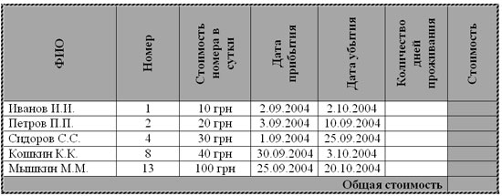

Задание 3
Составить таблицу умножения
Для заполнения таблицы используются формулы и абсолютные ссылки.
Таблица умножения должна быть автоматической (вручную вбиваются только значения, выделенные серым цветом, все остальное должно высчитываться с помощью формул)
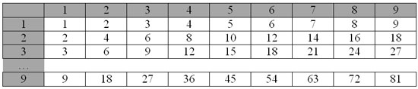

ВАРИАНТ №2

Работа в MS Word
Создайте текст следующего содержания и формата.
Обратите внимание на моменты:
1) Весь текст оформлен шрифтом «Times New Roman»; размер основного текста - 12 пт, размер и стиль написания заголовков подберите сами так, чтобы получился текст, похожий на данный.
2) Заголовок “Формулы приведения” - это объект WordArt.
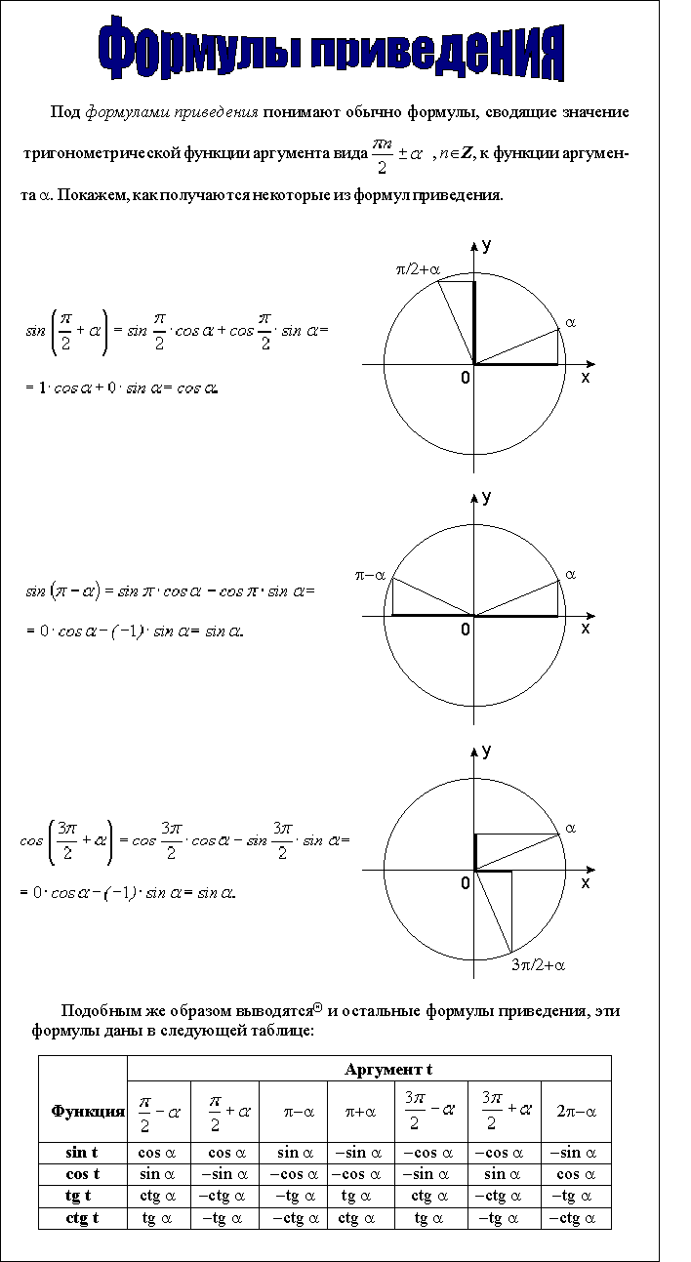

Работа в MS Excel

Задание
Создать таблицу и отформатировать ее по образцу.
Вычисления в столбце Отчетный год в % к предыдущему выполняются по формуле:
Отчетный год, тонн / Предшествующий год, тонн,
А в столбце Выполнение поставок с помощью функции ЕСЛИ(больше или равно 100% – выполнено, иначе – нет)
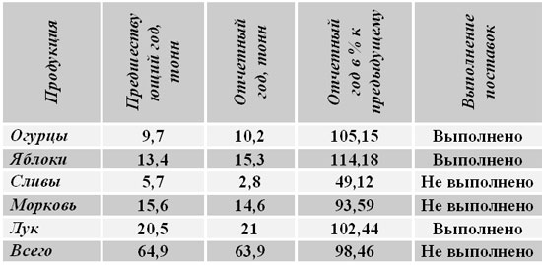

Задание 2
Создать таблицу расчета оптимального веса и отформатировать ее по образцу.
- Столбец «Оптимальный вес» вычисляется по формуле:
Оптимальный вес = Рост- 100
- Если вес человека оптимальный, то в столбце «Советы» напротив его фамилии должна появиться запись «Оптимальный вес». Если вес меньше оптимального – «Вам надо поправиться на», с указанием в соседней ячейке количества недостающих килограмм. Если вес больше оптимального – «Вам надо похудеть на» с указанием в соседней ячейке количества лишних килограмм.
Сколько мы весим?
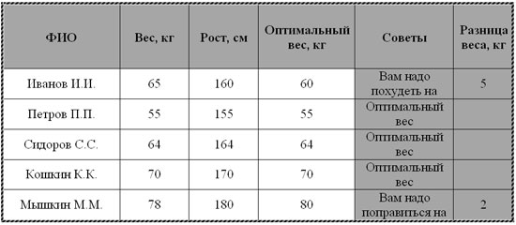

Задание 3
Составить таблицу умножения
Для заполнения таблицы используются формулы и абсолютные ссылки.
Таблица умножения должна быть автоматической (вручную вбиваются только значения, выделенные серым цветом, все остальное должно высчитываться с помощью формул)

